**МІНІСТЕРСТВО ОСВІТИ І НАУКИ УКРАЇНИ**

**НАЦІОНАЛЬНИЙ УНІВЕРСИТЕТ «ЛЬВІВСЬКА ПОЛІТЕХНІКА»**

Інститут **ІКНІ**

Кафедра **ПЗ**



**ЗВІТ**

Про виконання лабораторної роботи №4

**На тему**: «*Визначення опору провідників за допомогою містка постійного струму*

*(містка Уітстона )»*

**З дисципліни**: «*Фізика*»

Лектор:

Професор

Кориневський М.А.

Виконала:

Ст. гр. ПЗ-12

Монташевич Я.С.

Прийняв:

Доцент

Лобойко В.І.

« __ » ___ 2018 р.

∑ = ___ _______

Львів – 2018

**Тема роботи:** Визначення опору провідників за допомогою містка постійного струму

(містка Уітстона ).

**Мета роботи:** Визначити опір провідників за допомогою містка постійного струму.

**Прилади і обладнання:** ключ, резистори, реохорд, магазин опорів, гальванометр.

**Теоретичні відомості**

Закон Ома для однорідної ділянки кола (тобто ділянки, яка не містить ЕРС) формулюється так: *силаструму* **І** *на ділянці кола прямо пропорційна напрузі (різниці потенціалів) на його кінцях і обернено пропорційна опору* ***R****цієї ділянки.*

|  |  |  |  |  |  |
| --- | --- | --- | --- | --- | --- |
| **I ** | **U** | **** | **1  2** | , | (3.4) |
| **R** | **R** |
|  |  |  |  |

де **R** – опіроднорідноїділянки кола, причому

|  |  |  |  |
| --- | --- | --- | --- |
| **R  ** | ℓ | , | (3.5) |
| **S** |
|  |  |  |

де - довжинапровідника, **S** – площапоперечногоперерізу, **** - питомийелектричнийопірматеріалупровідника, якийчисельнодорівнюєопорупровідникаодиничноїдовжини, з одиничнимперерізом.

Величина ****, обернена до питомого опору ****, називається питомою

|  |  |  |  |
| --- | --- | --- | --- |
| електропровідністю речовини: |  |  |  |
| ** ** | **1** | | (3.6) |
| **** |  |
|  |  |

Питома електропровідність****характеризуєздатністьречовинипроводити струм. Вона пов’язуєгустину струму в будь-якійточціпровідника з напруженістюелектричного поля в ційточці, яке зумовлюєелектричний струм у провіднику. Розглянемоелементпровідникадовжиною**d** і площею поперечного перерізу**S***.*Опір**dR** цього елементудорівнює

|  |  |  |  |  |  |  |  |  |  |  |  |  |  |  |  |
| --- | --- | --- | --- | --- | --- | --- | --- | --- | --- | --- | --- | --- | --- | --- | --- |
|  |  |  | |  | **dR  ** | | | | | | **d** | ℓ |  | (3.7) | |
|  |  |  | | **S** | |  |
|  |  |  | |  |  |  |  |  |  |  |  |  | |
| маємо: | | | |  |  |  |  |  |  |  |  |  |  |  | |
|  |  |  | | **I**  | | |  | **dU** | | , | | |  | (3.8) | |
|  |  |  | |  |  |  |  |
|  |  |  | |  |  |  |  | **dR** | | | | |  |  | |
|  | | |
| Оскільки**I**=**jS,**то | | | |  |  |  |  |  |  |  |  |  |  |  | |
|  |  | **jS** | | **dU** | | |  |  | | | | |  | (3.9) | |
|  | **dℓ** | |  |  |
| **** |  |  |
|  |  |  | |  |  |  |  |  |  |  |  | |
|  |  |  | | **S** |  |  |  |  |  |  |  |  |  | |
| Величина | **dU** | чисельнодорівнюєнапруженості | | | | | | | | | | |  | в провідникузі | |
|  |  |
|  | **d** | | |  |  |  |  |  |  |  |  |  |  |  | |
| струмом. Тоді | | | |  |  |  |  |  |  |  |  |  |  |  | |
|  |  |  | | **j**  | | |  | **1** | **E** або | | | | (3.10) | |
|  |  |  | |  |  |
|  |  |  | |  |  |  |  | **j** | | | | |  |  | |

Цей вираз є законом Ома в диференціальнійформі: *густина струму в провідникудорівнюєдобуткупитомоїелектропровідностіпровідника на напруженістьелектричного поля.*

Закон Ома для неоднорідноїділянки кола (тобтоділянки, яка міститьджерело з електрорушійною силою (ЕРС) **12**) (рис.3. 2) записуєтьсятак:

|  |  |  |  |  |  |  |
| --- | --- | --- | --- | --- | --- | --- |
|  | **I ** | **1  2   12** | |  | , | (3.11) |
|  |  | |
|  |  |  | **R** | |  |  |
|  | де**1-2**різницяпотенціалівнакінцяхцієї | | | | | |
|  | ділянки, | | **R***–*опірнеоднорідноїділянки кола,**12**- | | | |
|  | ЕРС, яка діє на ділянці 1-2, причому: | | | | |  |
| Рис. 3.2 | **1,2 ** | | **2** |  |  |  |
| **(Eстор ,d )** | |  | (3.12) |
|  |  |  | ∫ | |  |  |
|  |  |  | **1** |  |  |  |

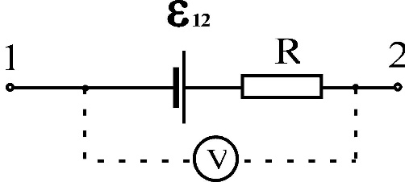

*Електрорушійна сила* **1,2** *чисельнодорівнюєроботі, виконанійсторонніми силами при переміщеннівздовжділянки кола одиничногододатного заряду із точки 1 в точку 2.* Якщо ЕРС сприяєрухудодатнихзарядів у вибраномунапрямку, то **1,2**>0. Якщо ЕРСпротидієрухупозитивнихзарядів в даномунапрямку, то **1,2**<0.

*Спадом напруги***U12** *на ділянці кола 1-2 називаютьфізичну величину, яка чисельнодорівнюєроботі, яка виконанасумарним полем кулонівських і сторонніх сил при переміщеннівздовж кола одиничногододатного заряду з точки 1 у точку 2:*

**2**

**U12**∫**(Eкул****Естор ),d**,

**1**

або**U12 1 212**

З формули (3.11) отримуємо:

**IR 1 212**(3.13)

Формула (3.13) є математичнимвиразомузагальненого закону Ома для довільноїділянки кола: добутокелектричного опору ділянки кола на силу струму в ньомудорівнює спаду електричногопотенціалу на ційділянці і алгебраїчнійсумі ЕРС всіхджерелелектричноїенергії, яківвімкнені на ційділянці..

Якщоелектричне коло замкнене, то точки 1 і 2 збігаються, тому **1** = **2** і

|  |  |  |  |
| --- | --- | --- | --- |
| **I ** | **** |  | (3.14) |
| **Rповн** | |
|  |  |
| де *****-*алгебраїчна сума всіх ЕРС, включених у цьомуколі, а **R**повн – повнийопір кола, який | | | |
| дорівнюєсумі опору **R**зовнішньоїчастини кола і внутрішніхопорів**r** всіх джерел. | | |  |
| Якщо коло розімкнене, і отже у ньомунемає струму ( **І**=**0** ), то | | |  |
| **12** | ** 1  2** | | (3.15) |

**Порядок виконання роботи**

1. Скластиелектричне коло відповідно до схеми ( рис. 3.7 ) увімкнувшизамість**R**x один з запропонова­нихрезисторів.

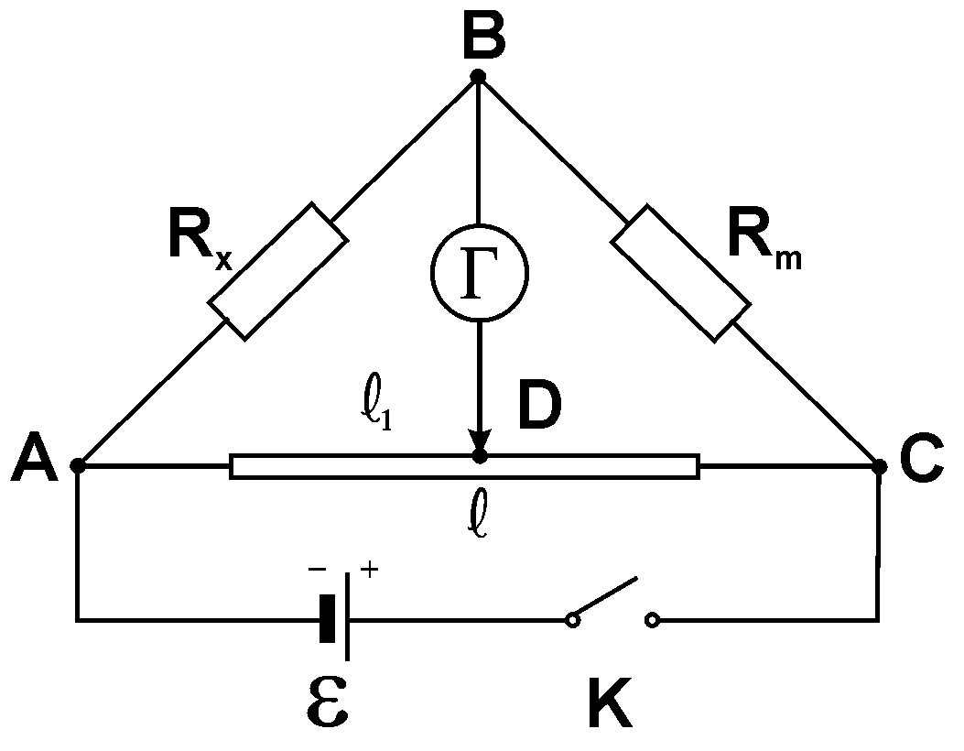

Рис. 3,7

1. Установитипоказник реохор­ду Dприблизнопосерединіко­ловоїшкали і за допомогою магазину опору підібратитакийопір**R**m, щоб при замиканні кола ключем**К**відхиленнястріл­ки гальванометра булонайменшим, а потім, обертаючипоказникшкали реохорда, домагаються, щобстрілка гальванометра встановилась на по­ділці**0**. За шкалою реохорду визначитивеличини і  (, де ****- довжина реохорда ). Вимірювання провести тричі
2. Результативимірювань та розрахунківзаписати у таблицю.

|  |  |  |  |  |  |  |
| --- | --- | --- | --- | --- | --- | --- |
| №  п/п | **R**m , Ом | ,под. | **R**x , Ом | ,  Ом |  | Результати вимірювань за допомогоюпромисловогомістка.  , Ом |
| 1  3 |  |  |  |  |  |  |
| 2 |  |  |  |  |  |
| 3 |  |  |  |  |  |
| Середнє  значення. | | |  |  |  |

1. Аналогічні вимірювання провести для іншихневідомих резисторів. Вимірювання кожного з невідомихрезисторівслід провести тричі й результати занести до наступнихтаблиць.
2. Визначити похибкивимірювань.
3. Виміряти невідомийопір**R**xза допомогоюпромисловогомісткапостійного струму. Отриманезнач нняпорівняти з результатами вимірювань, проведених за допомогоюмісткаУітстона.

**Виконня роботи**

*Таблиця 1.*

|  |  |  |  |  |  |  |
| --- | --- | --- | --- | --- | --- | --- |
| №  п/п | **R**m , Ом | ,под. | **R**x , Ом | ,  Ом |  | Результати вимірювань за допомогоюпромисловогомістка.  , Ом |
| 1  3 |  |  |  |  |  |  |
| 2 |  |  |  |  |  |
| 3 |  |  |  |  |  |
| Середнє  значення. | | |  |  |  |

*Таблиця 2*

|  |  |  |  |  |  |  |
| --- | --- | --- | --- | --- | --- | --- |
| №  п/п | **R**m , Ом | ,под. | **R**x , Ом | ,  Ом |  | Результати вимірювань за допомогоюпромисловогомістка.  , Ом |
| 1  3 |  |  |  |  |  |  |
| 2 |  |  |  |  |  |
| 3 |  |  |  |  |  |
| Середнє  значення. | | |  |  |  |

*Таблиця 3*

|  |  |  |  |  |  |  |
| --- | --- | --- | --- | --- | --- | --- |
| №  п/п | **R**m , Ом | ,под. | **R**x , Ом | ,  Ом |  | Результати вимірювань за допомогоюпромисловогомістка.  , Ом |
| 1  3 |  |  |  |  |  |  |
| 2 |  |  |  |  |  |
| 3 |  |  |  |  |  |
| Середнє  значення. | | |  |  |  |

*Таблиця 4*

|  |  |  |  |  |  |  |
| --- | --- | --- | --- | --- | --- | --- |
| №  п/п | **R**m , Ом | ,под. | **R**x , Ом | ,  Ом |  | Результати вимірювань за допомогоюпромисловогомістка.  , Ом |
| 1  3 |  |  |  |  |  |  |
| 2 |  |  |  |  |  |
| 3 |  |  |  |  |  |
| Середнє  значення. | | |  |  |  |

## Контрольні питання

1. Пояснити принцип діїмісткапостійного струму ( Уітстона ).

Теоріямісткапостійного струму ґрунтується на правилахКірхгофа. Принципова схема місткаУітстоназображена на рис. Для практичного застосування правил Кірхгофавибирають ,умовнийнапрям „обходу” контуру .

2.Сформулювати правила Кірхгофа.

Перше правило Кірхгофаможнасформулювати так: сума всіхструмів, які входить у точкурозгалуження, дорівнюєсуміструмів, яківиходять з цієї точки.

Друге правило Кірхгофаможнасформулювати так: у будь-якому замкнутому контурі, довільновибраному в розгалуженомуелектричномуколі, алгебраїчна сума добутків величин струмівІк на опори Rквідповіднихділянокдорівнюєалгебраїчнійсуміелектрорушійних сил, щодіють у цьомуконтурі.

3.Вивести розрахункову формулу для визначення опору провідникаміст­комУітстона.

**Висновок**

На цій лабораторній вивчили правила Кірхгофа та визначили опір провідника за допомогою містка постійного струму.